 **D O H A**

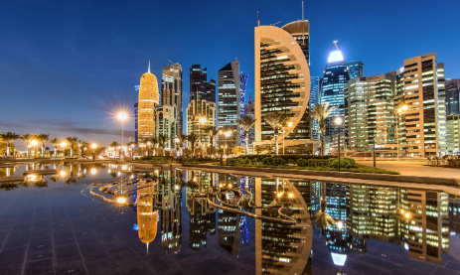

**DAL 29 GENNAIO AL 3 FEBBRAIO 2026**

**Il Qatar, tra le destinazioni turistiche in più rapida ascesa, offre ai suoi visitatori un caleidoscopio di affascinanti contrasti: tanti luoghi da non perdere che offrono al viaggiatore una varietà di esperienze indimenticabili.**

**QUOTA DI PARTECIPAZIONE (MIN. 10 PAX): EURO 1.390,00**

**SUPPLEMENTO CAMERA SINGOLA: EURO 375,00**

**La quota di partecipazione comprende:**

* Voli di linea Etihad via Abu Dhabi con bagaglio da stiva 20 KG

* N. 4 notti in ottimo hotel cat. 5* con prima colazione inclusa

* Trasferimenti con metropolitana dall’aeroporto all’hotel e v.v.

* Assicurazione medico Bagaglio Annullamento

ll passaporto deve avere una validità residua di almeno sei mesi al momento dell'arrivo nel Paese ed avere almeno 1 pagina bianca libera.

Offerta calcolata sulla base delle tariffe in vigore al 30/03/25, soggette a variazione in base all’andamento delle tariffe aeree. All’atto dell’iscrizione è richiesto il saldo del biglietto aereo e della quota assicurativa. La quota hotel dovrà essere saldata entro il 15 dicembre

**IL VIAGGIATORE INCONSUETO – VIA MAZZINI 1/B– 29015 CASTEL SAN GIOVANNI (PC)**

**Tel. 0523.843698 3382124709 – E-mail:** [**info@ilviaggiatoreinconsueto.it**](mailto:info@ilviaggiatoreinconsueto.it)